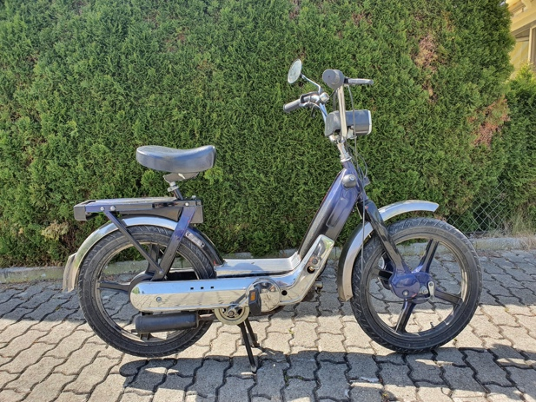
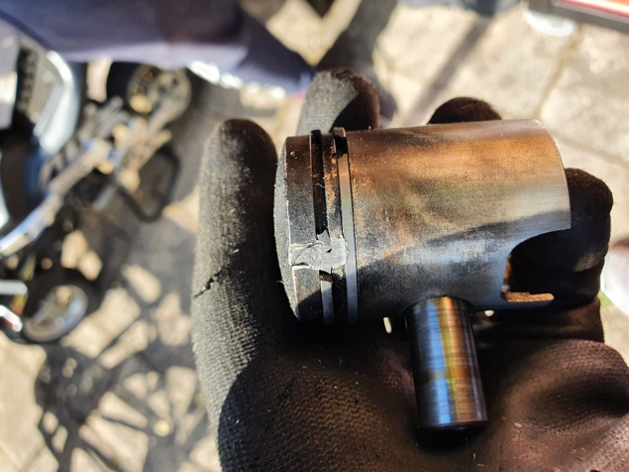
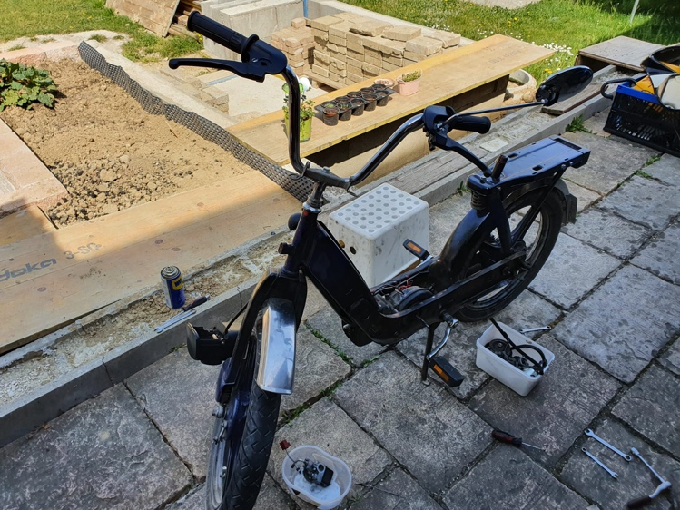
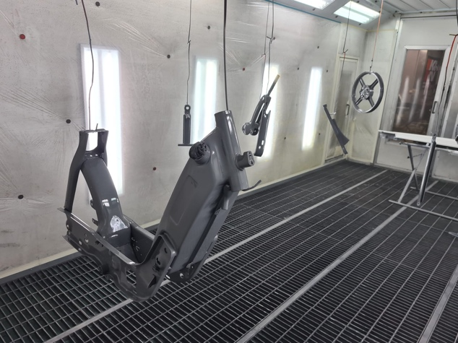
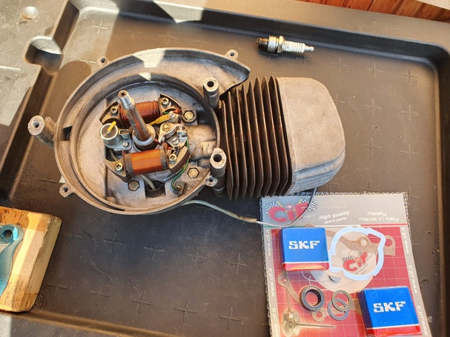
Mofa
Restauration

Eine Projektarbeit von:
Anes Hodzic
S3b
Alte Bernstrasse 2
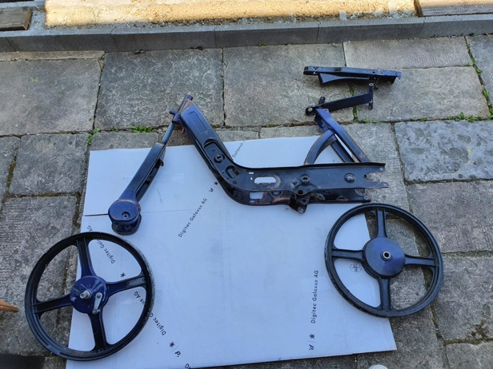
5603 Staufen

Luca De Leo
S3b
Högernweg 27
5504 Othmarsingen

Manuele Buccarello
S3b
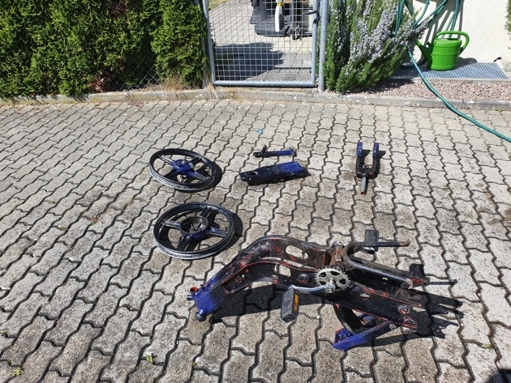
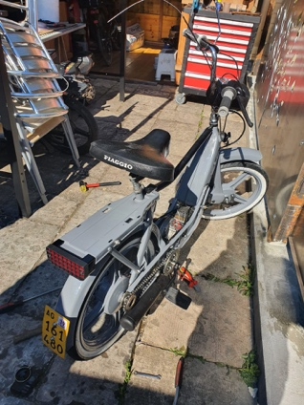
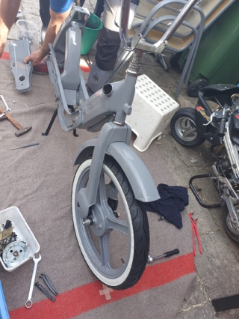
Chilefeldweg 16
5504 Othmarsingen

Betreuungspersonen:
Patricia Konrad, Roland Riegler

Fachperson:
Herr La Macchia
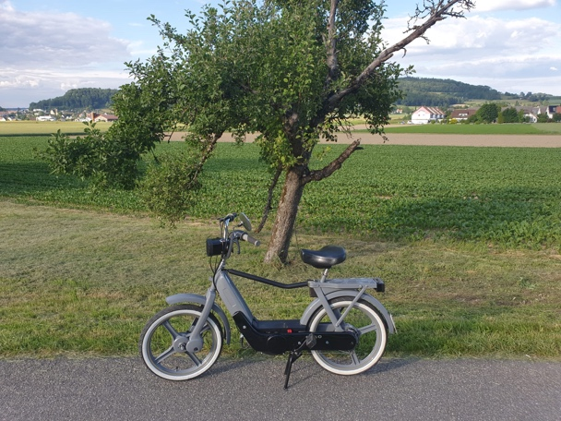
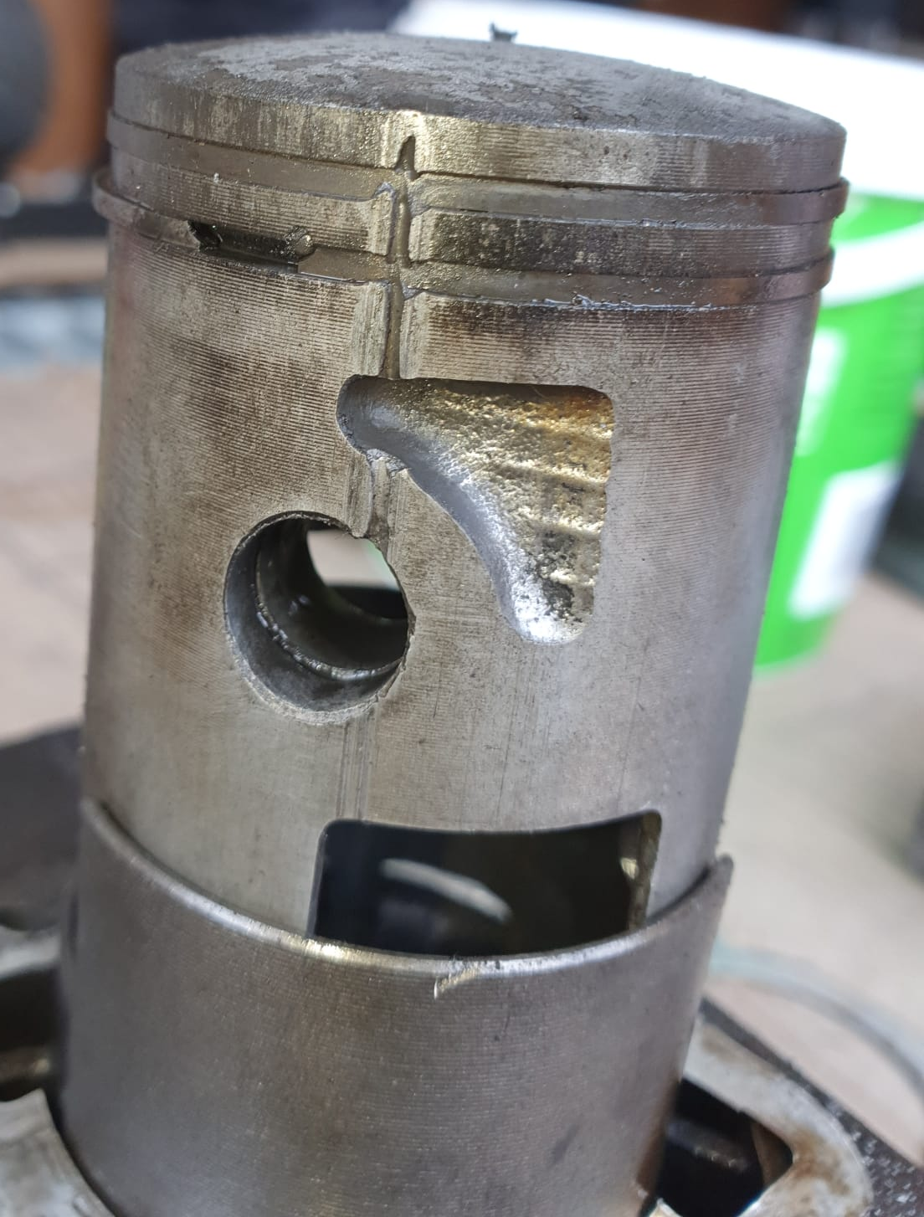
Juni 2020
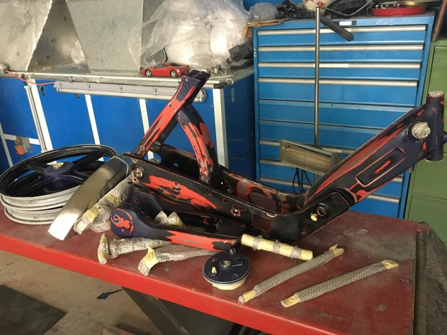
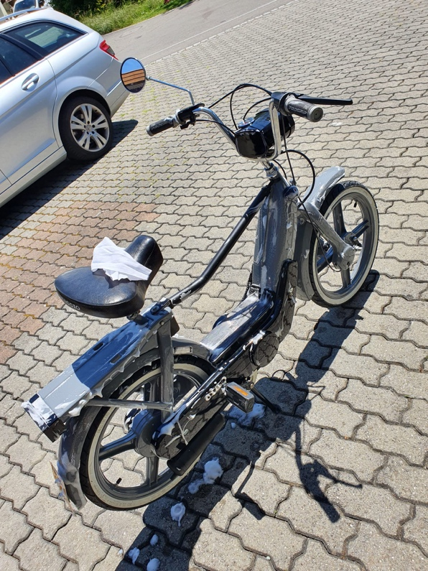
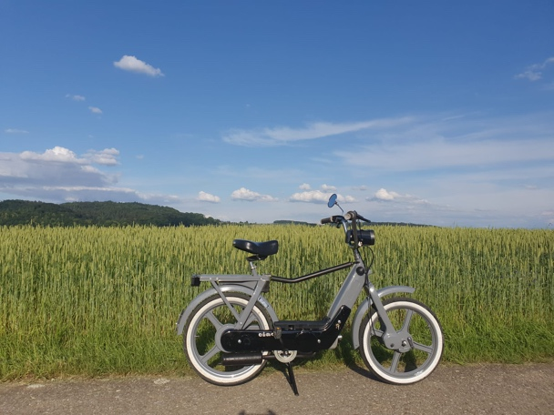
Inhalt

1. Vorwort 1
2. Einleitung 1
3. Fachwissen 2
3.1 Schleifen 2
3.2 Rahmen 2
3.3 Motor 2
4. Reflexion und Fazit 4
Quellenverzeichnis 5
https://youtu.be/VzHsh8BVPwQ 5
Anhang 5
Skizze vom Mofa 6

Vorwort

Wir haben uns für dieses Projekt entschieden, dass da wir uns alle drei für Mofas und andere Fahrzeuge interessieren. Dadurch wir alle schon Mofas haben, hatten wir schon ein bisschen eine Ahnung wie ein Mofa aufgebaut ist. Jedoch haben wir noch nie einen Piaggio Motor auseinandergenommen. Deshalb haben wir uns im Internet schlau gemacht und es ist uns gelungen die Lager und die Dichtungen zu ersetzen. Am Anfang wollten wir das Mofa mit einer Spraydose lackieren, jedoch wussten wir, dass es nicht gut herauskommen würde. Deswegen haben wir es bei Prodesign professionell lackieren lassen. Da Anes seinen Onkel eine Carrosserie- Spritzwerkstatt hat, mussten wir nicht lange nach einem Spritzwerk suchen. Wir haben uns für die Farbe Grau geeinigt. Unser Glück war, dass der Lackierer das Mofa schon nach einer Woche fertig lackiert hatte und daher konnten wir schon früh mit dem Zusammensetzen des Mofas beginnen. Am meisten Mühe hat uns das genaue Planen und das Projektjournal gemacht, da wir alle drei lieber am Arbeiten waren. Das Projekt hat uns trotzdem allen dreien Spass gemacht, da uns das Endprodukt sehr gefallen hat.

Einleitung

Unsere Projektidee ist es ein altes Mofa zu restaurieren. Wir wollen das Mofa neu lackieren. Unser Ziel ist aber, dass das Mofa nicht nur von aussen gut aussieht, sondern dass es auch gut läuft und dass der Motor wieder dicht ist. Wir wollen uns mehr über den Motor informieren und lernen wie ein Piaggio Ciao Motor aufgebaut ist. Die Planung ist auch sehr wichtig, wir wollen jeden Arbeitsschritt genau planen. Wir wollen auch lernen Videos zu schneiden und eine Bilder-Präsentation zu erstellen.

Fachwissen

Schleifen

Wir mussten grundsätzlich alle Teile des Mofas schleifen. Wir brauchten lange für das Schleifen, da das Mofa viele vorherige Farben hatte sowie viele Steinschläge, darum mussten wir es gründlich machen und alle Dellen rausschleifen. Zusätzlich mussten wir das Mofa gut am Schluss noch mit Seife putzen, damit die Farbe später hält.

Rahmen

Der Rahmen gab am meisten Arbeit, da dies auch das grösste Mofa-Teil war. Der Rahmen hatte schon mehrere Farben, Kratzer und Dellen, darum mussten wir diesen am längsten schleifen. Zum Glück hatte unser Rahmen keine Risse, da es bei diesem Mode oft vorkommt, dass Risse entstehen, da der Rahmen an einigen Stellen schwach ist.

Motor

Wir haben den Motor auseinandergenommen und gereinigt. Da der Motor undicht war, mussten die Lager der Kurbelwelle gewechselt werden und der Motor musste auch komplett revidiert werden. Da der Motor einen Kolbenklemmer hatte, mussten wir auch einen neuen Kolben montieren. Das Schwierige war, dass wir während des Revidierens die Arbeit aufnehmen mussten.
Wir haben beim Motor am meisten gelernt, da wir nicht wussten, wie man einen Motor revidiert. Doch wir konnten uns gut im Internet informieren.

Das ist unser Link zur Videodokumentation von unserem Projekt, hier haben wir alle Schritte bildlich dargestellt.

https://youtu.be/ocjTnrMHYsM

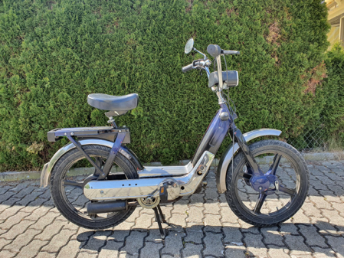

Produkt:

Vorher

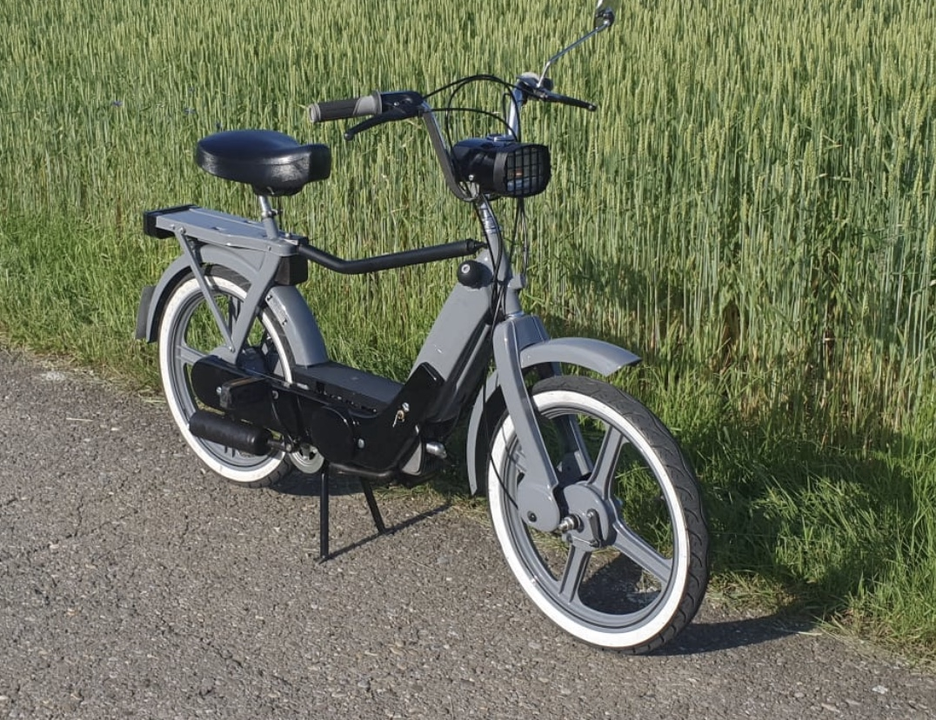

Nachher

Nachher

Reflexion und Fazit

Beim Restaurieren des Mofas haben wir sehr viel gelernt, zum Beispiel wie man einen Motor von Grund auf neu aufbaut. Wir haben den Motor auseinandergenommen und gereinigt. Da der Motor undicht war, mussten die Lager der Kurbelwelle gewechselt werden und der Motor musste auch komplett revidiert werden. Da der Motor einen Kolbenklemmer hatte, mussten wir auch einen neuen Kolben montieren. Das Schwierige war, dass wir während des Revidierens des Motores ein Erklär Video drehen mussten und viel Zeit brauchten, da wir circa alle 5 Minuten stoppen mussten, weil etwas nicht gut ging oder Teile fehlten.
Etwas was uns auch sehr fasziniert hat, ist wie die Kraft des Motors auf das Hinterrad kommt. Man sollte sich immer Zeit einplanen falls etwas schief geht oder Teile fehlen um die zu besorgen. Bei uns war es so, als das Mofa fertig zusammengebaut war, machten wir eine Probefahrt und beim Motor war ein Teil gebrochen und der Vergaser war undicht, so mussten wir wieder Teile bei la Macchia besorgen und den ganzen Motor wieder ausbauen um das gebrochene Teil zu ersetzen und die Dichtung beim Vergaser zu ersetzen, das kostete uns wieder sehr viel Zeit.

Der Rahmen gab am meisten Arbeit, da das auch das grösste Teil war. Der Rahmen hatte schon mehrere Farben, Kratzer und Dellen, darum mussten wir den Rahmen am längsten schleifen. Zum Glück hatte unser Rahmen keine Risse, da es oft bei diesem Modell vorkommt, dass Risse entstehen, da der Rahmen an einigen Stellen schwach ist. Wir würden empfehlen beim denn Kauf eines Mofas den Rahmen gut anzuschauen und sich auf Risse achten, weil wenn es Risse hat, kann es nach einiger Zeit sein, dass der Rahmen während der Fahrt bricht und das kann zu katastrophalen Folgen im Strassenverkehr führen
Beim Schleifen haben wir die Zeit sehr unterschätzt, wir waren etwa 43 Stunden am Schleifen, das hat uns sehr viel Zeit gekostet und es hat uns nicht sehr viel Spass gemacht. Ich würde empfehlen das Mofa sandstrahlen zu lassen, da es sehr viel Zeit und Nerven spart, man sollte unserer Meinung nach lieber 100-150 Franken mehr ausgeben und sich die Mühe fürs Schleifen sparen, da die meisten Mofas mehrere Farben haben und es sein könnte, dass die Farbe später nicht hält. Zusätzlich würden wir empfehlen noch originale Teile fürs zu Mofa kaufen. Es gibt sehr viele Replica und wir haben zum Beispiel Replica-Abdeckungen gekauft und mussten die noch bearbeiten, da sie nicht auf den Rahmen passten, darum würden wir empfehlen, ein paar Franken mehr auszugeben aber die passenden Teile zu haben und das Mofa original zu behalten, wegen der Polizei, da man unnötig eine Anzeige bekommt. Doch als wir das Endresultat gesehen haben, waren wir trotz des anstrengenden Schleifens und der falschen Replicateilen stolz.

In der Gruppe kamen wir gut zurecht, da wir uns schon sehr lange kennen und gute Freunde sind und wir gemeinsame Interessen haben. Wir würden empfehlen, es mit einer Person zu machen, welche die gleichen Interessen hat, dann wird das Projekt toll. Wenn man ein

Projekt mitmacht, nur weil es der beste Freund oder die beste Freundin ist und man nicht die gleichen Interessen hat, wird es nicht so gut werden, da man sich sehr wahrscheinlich streiten wird, weil jemand eine andere Meinung hat und dann hat man keine Lust mehr mit der Person zu arbeiten und das Projekt wird schlecht.

Wir wurden diese Arbeit immer wieder machen, da es uns Spass macht und es sich lohnt, weil man dabei etwas lernt und lernt, wie man in einer Gruppe zusammenarbeitet, das kann später in der Lehre ein wenig helfen.

Quellenverzeichnis

https://youtu.be/VzHsh8BVPwQ

Mofa Restauration:
https://youtu.be/8WrNiWw1SJA
https://youtu.be/Gq04Z8raip8
https://youtu.be/9pAAcBUCjjY
https://youtu.be/IMllu34PDAQ
https://youtu.be/Sv22MXxsoR8
https://youtu.be/EB7ljX2v05k
https://youtu.be/zXc8Q4DDCmI
https://youtu.be/D8f2haZm1co
https://youtu.be/dnLfJHkhT5k
https://youtu.be/O21q8Cb9QPc
https://youtu.be/cq4CPt-aoCg
https://youtu.be/XXqbvEcfMBI
https://youtu.be/UvXUzoDUvKg
https://youtu.be/AGYexdzhc7Y
https://youtu.be/z1rWUp8RLCY
https://youtu.be/_BclMP8w4dQ
https://youtu.be/6SzQtQndrk8

Anhang

Skizze vom Mofa

